
إعداد: دائرة التعليم المستمر
التعريف باليوم العربي لمحو الأمية
أهمية الاحتفال بهذه المناسبة


سلطنة عمان
وزارة التربية والتعليم
المديرية العامة للبرامج التعليمية
دائرة التعليم المستمر
اليوم العربي لمحو الأمية
8 يناير

إن احتفال السلطنة باليوم العربي لمحو الأمية في الثامن من يناير من كل عام يأتي في إطار مشاركة الدول العربية الشقيقة احتفالاتها بهذه المناسبة .

والثامن من يناير يصادف اليوم الذي اقر فيه مجلس الجامعة العربية في الثامن من يناير عام 1966م إنشاء الجهاز العربي لمحو الأمية كأحد الأجهزة المتخصصة والتابعة للمنظمة العربية للتربية والثقافة والعلوم .

وأقر المجلس التنفيذي للمنظمة العربية للتربية والثقافة والعلوم في عام 1970م توصية باعتبار اليوم الثامن من يناير من كل عام يوما عربيا لمحو الأمية وهو اليوم الذي أنشئ فيه الجهاز العربي لمحو الأمية .
وقد احتفل به لأول مرة في 8 يناير عام 1972م ، ومنذ ذلك التاريخ ظلت الدول العربية تحتفل بهذا اليوم .

إن أهمية الاحتفال بهذه المناسبة يتمثل في :

- كونه فرصة للتوعية بمشكلة الأمية وآثارها السلبية على الفرد والمجتمع .
- تعزيز الوعي لدى المواطن العربي للإسهام والمشاركة في مواجهة مشكلة الأمية باعتبارها مشكلة مجتمعية تمس الفرد والمجتمع معا .
- إبراز دور وجهود الوزارة والمؤسسات الحكومية والخاصة و الأهلية في مجال محو الأمية .
- تثمين دور المنظمات الإقليمية والدولية المتخصصة فيما تقدمة لمجال محو الأمية .
- تثمين دور العاملين في مجال محو الأمية وتكريم القائمين بالتدريس .
- إبراز الجهود التي تقوم بها المناطق التعليمية من مشاريع وبرامج تطويرية للقضاء على الأمية .
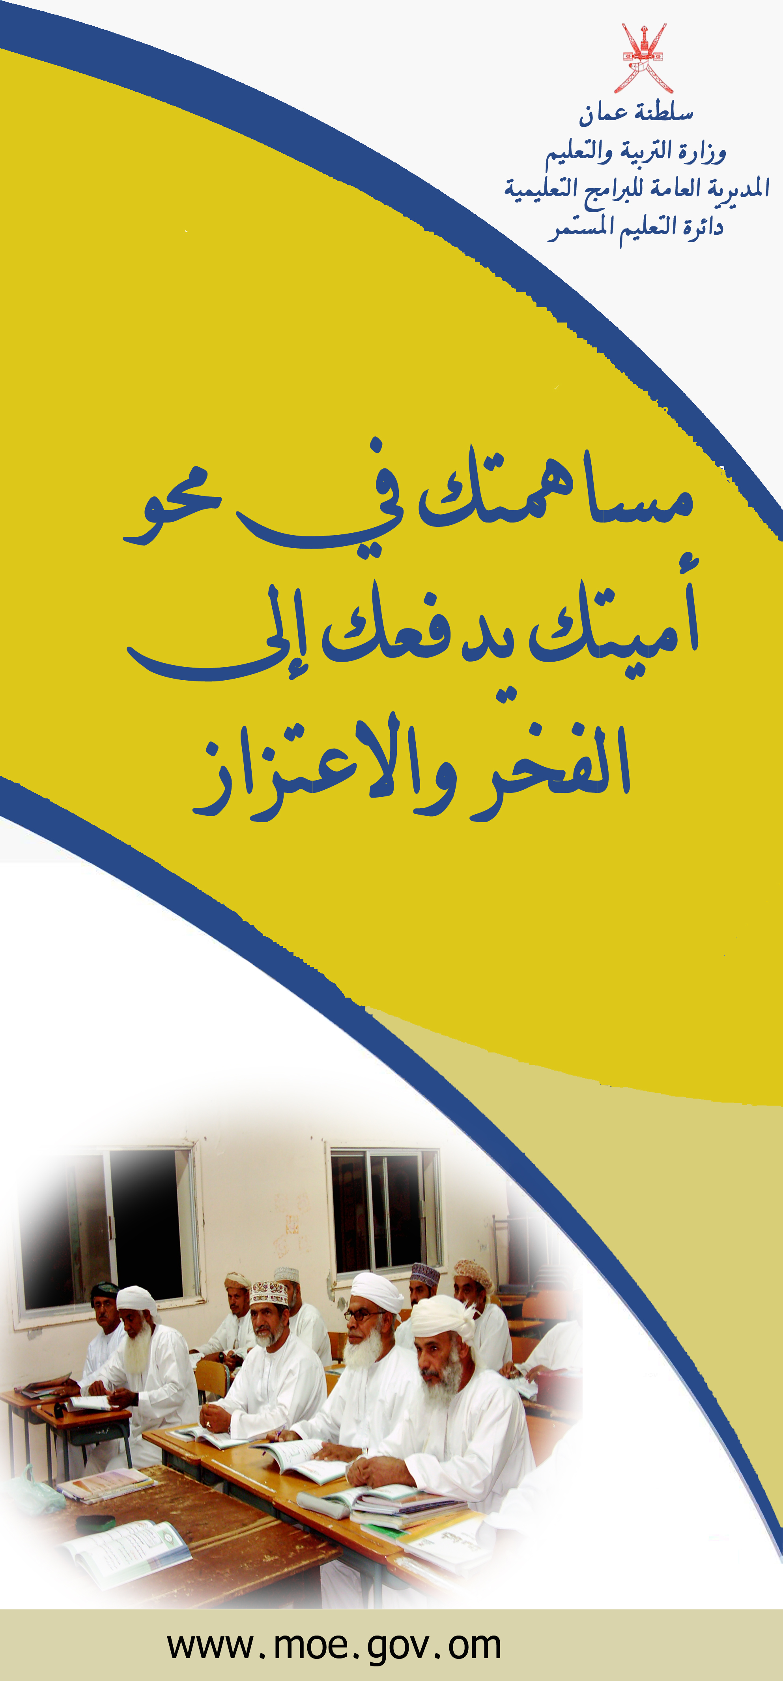
بطاقة دعوة
ومن أهم المشاريع والبرامج التي تبنتها الوزارة والتي تسعى من خلالها إلى القضاء على الأمية واستمرارية التعليم :

أهم المشاريع التطويرية لمجال محو الأمية
المساهمات في برامج ومشروعات محو الأمية

- الاستعانة بمخرجات شهادة الدبلوم العام للقيام بالتدريس في فصول محو الأمية .
- مشروع القرية المتعلمة وما رافقه من تطور وتوسع على مستوى المناطق التعليمية.
- مشروع منطقة تعليمية بلا أمية .
- مشروع ولاية بلا أمية .
- مشروع المدرسة المتعاونة .
- مشروع محو أمية ذوي الاحتياجات الخاصة ( محو أمية الصم – محو أمية المكفوفين- فصول تعليم الكبار بمدرسة الأمل ) .
- مشروع محو أمية ذوي الحالات الخاصة ( نزلاء السجن المركزي )
- مشروع التطوع للقيام بالتدريس في فصول محو الأمية.
1- تطوير مناهج محو الأمية.
2- تدريس مادة اللغة الإنجليزية للصف الثاني محو الأمية .
3- تدريب العاملين في مجال محو الأمية .
4- التوسع في نشاط وبرامج التعليم المستمر .

عبر هذه الإصدارة وبهذه المناسبة نتقدم بالدعوة مجددا لكل من فاته ركب التعليم أو حالت ظروفه الاجتماعية أو الأسرية من مواصلة دراسته للالتحاق بفصول محو الأمية وتعليم الكبار والتي باتت منتشرة في جميع أنحاء السلطنة حضرها وبواديها سهولها ووديانها، والاستفادة من الفرص التعليمية التي وفرتها الحكومة الرشيدة في ظل الرعاية السامية لمولانا حضرة صاحب الجلالة السلطان قابوس بن سعيد يحفظه الله. مؤكدين أن التعليم هو النور الذي يستضاء به . وهو المفتاح لتقدُّم ورقي الشعوب.
والدعوة مفتوحة أيضاً للإخوة المعلمين والمعلمات العمانيين للمشاركة وبصورة فاعلة في صنع إنسان الغد من أجل تحقيق التنمية الشاملة اقتصادياً واجتماعياً وثقافياً لإسعاد الجميع بوطننا الحبيب .
والدعوة عامة لكافة شرائح المجتمع إلى المساهمة الفاعلة في دعم برامج محو الأمية.

القطاع الخاص
المجتمع المحلي
يقوم القطاع الخاص بتبني وتمويل العديد من مشاريع وبرامج محو الأمية وذلك من منطلق أن الأمية مشكلة مجتمعية توجب مساهمة جميع قطاعات ومؤسسات المجتمع للقضاء عليها .

إن تجاوب أفراد المجتمع المحلي للمتحررين من الأمية يعتبر تجاوباً واضحاً وملموساً، والتعاون من قبل الجميع في مختلف المجالات كتبرع الأهالي بالمجالس العامة وفتحها للتدريس لمحو الأمية و البعض يساهم بتوفير الكراسي والطاولات وتوفير وسيلة نقل للدارسين والدراسات بمراكز محو الأمية، وكذلك فإن بعض الأهالي بالمناطق يهتمون بالجانب المعنوي كشراء هدايا للمتفوقين والمتفوقات .

القطاع الحكومي
يساهم القطاع الحكومي بفاعلية في برامج محو الأمية في الجوانب التالية :
- ترأس أصحاب السعادة الولاة للجان القرى المتعلمة.
- أجهزة الإعلام.
- شرطة عمان السلطانية ( محو أمية نزلاء السجون ).
- وزارة التنمية الاجتماعية.
- وزارة الصحة .
- وزارة الأوقاف والشؤون الدينية

